«Выпиливание лобзиком»
Станкевский Николай Михайлович, 238-053-667,
учитель технологии

Приложение

I этап. Последовательность выполнения
самостоятельной работы по разметке заготовки
- Выбери заготовку из древесины для разметки туловища «волчонка».
- Подготовь шаблон туловища «волчонка» и наложи его на заготовку.
- Совмести спину «волчонка» с кромкой заготовки.
- Нанеси рисунок туловища «волчонка» на заготовку по шаблону.
- Выполни разметку контурных линий на заготовке при помощи линейки и карандаша.
- Проверь по шаблону-эталону совпадение контурных линий туловища «волчонка» на заготовке, при необходимости сделай исправления в разметке заготовки.

II этап. Последовательность выполнения
самостоятельной работы по выпиливанию лобзиком
- Подготовь выпиловочный столик, лобзик с закрепленной пилкой, заготовку с выполненной разметкой туловища «волчонка».
- Надежно закрепи выпиловочный столик на рабочем месте с учетом своего роста.
- Размести заготовку в рабочей зоне выпиловочного столика и постоянно придерживай её левой рукой, прижимая к столику.
- Лобзик держи правой рукой за ручку и пили заготовку по разметке, перемещая лобзик вверх-вниз плавно и без рывков.
- Во время пиления постоянно контролируй горизонтальное положение рамки лобзика.
- Во время пиления нужно стараться не менять положения лобзика, для того чтобы пилка постоянно находилась в вырезе выпиловочного столика.
- При совершении отдыха во время работы, оставляй лобзик и заготовку на выпиловочном столике.

Правила безопасной работы лобзиком
- Надежно прикреплять выпиловочный столик на рабочем месте ученика.
- Правильно и надежно закреплять пилку в лобзике.
- Во время работы не наклоняться низко над заготовкой.
- Во время выпиливания нельзя держать левую руку близко к полотну пилки.
- При выпиливании не делать рывков лобзиком и не допускать изгибов пилки.

Обучающий стенд для изготовления туловища "волчонка"

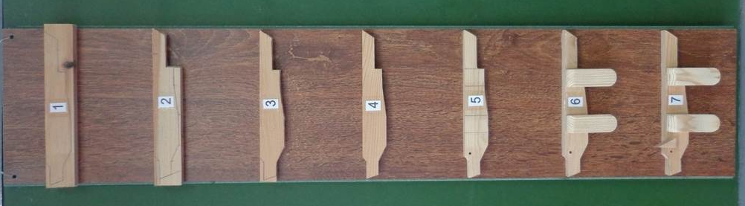

Фото 1. Последовательность изготовления "волчонка"
Дидактические средства обучения

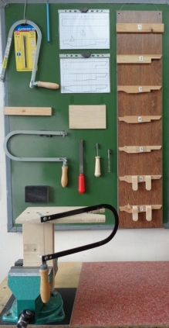
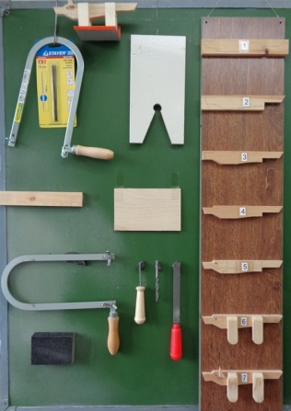
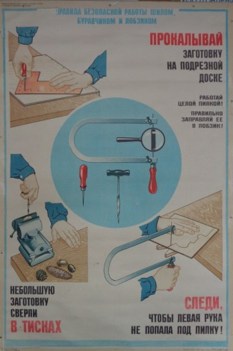

Фото 2. Конструирование обучающей среды

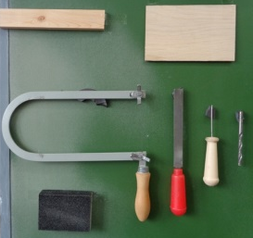
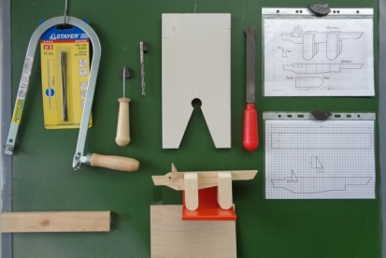

Фото 3. Материалы, инструменты и приспособления для выпиливания лобзиком

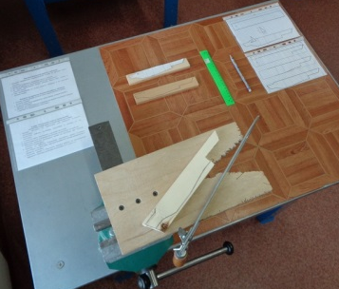
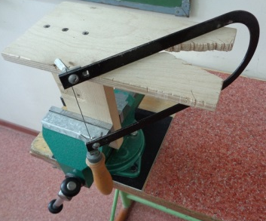

Фото 4. Организация рабочего места для выпиливания лобзиком
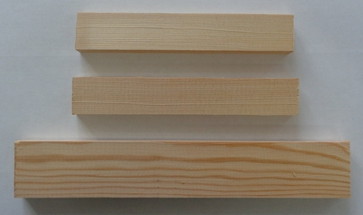
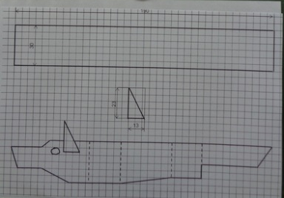
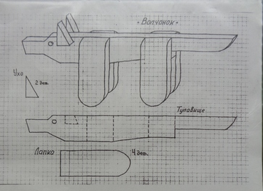

Фото 5. Графическое изображение Фото 6. Материал (заготовки)

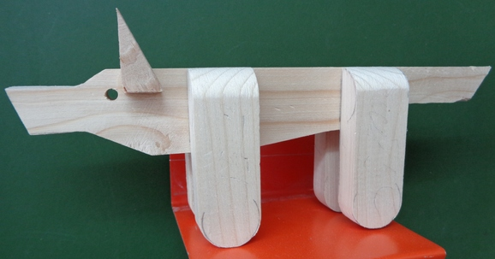
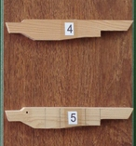

Фото 7. Деталь (объект труда) Фото 8. Изделие

Электронный учебник/приложение

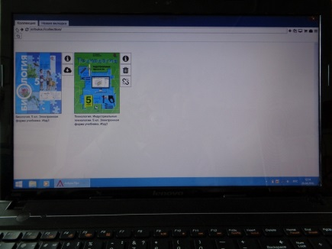
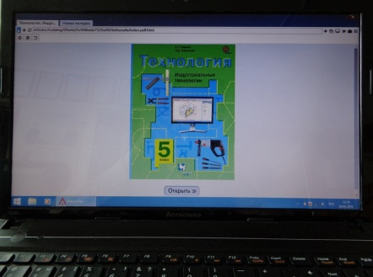
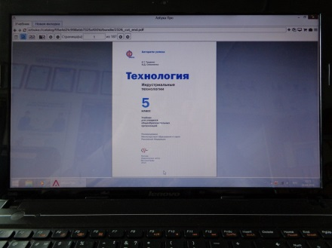

Фото 9. Использование электронной формы учебника (ЭФУ)

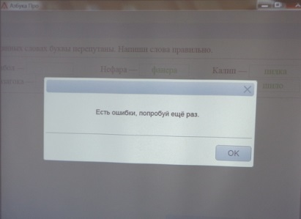
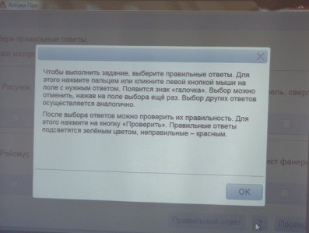
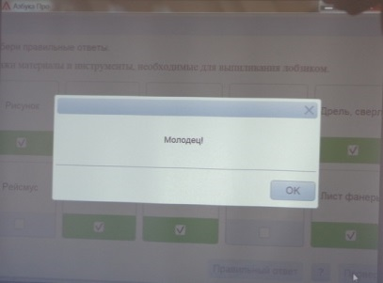

Фото 10. Инструктаж по условиям выполнения тестовых заданий в ЭФУ

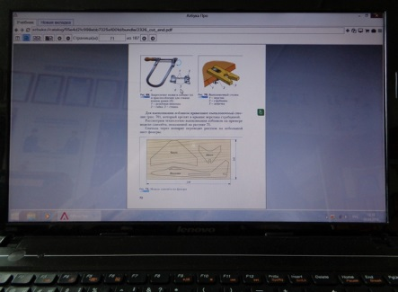
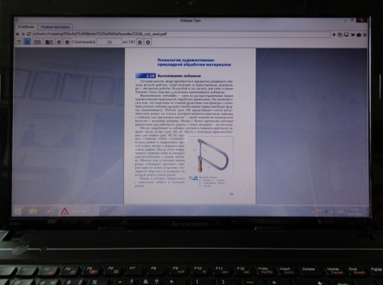
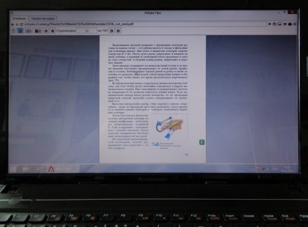

Фото 11. Представление информации по теме урока, привязанной к §16 ЭФУ
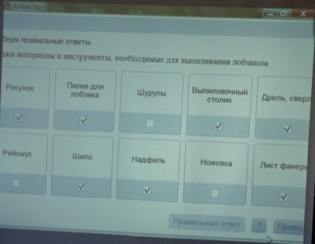
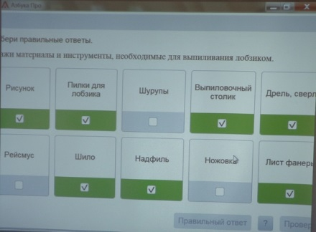
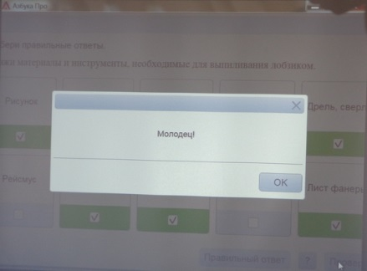

Фото 12. Использование мультимедийных и интерактивных объектов

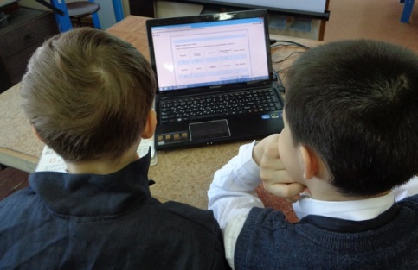
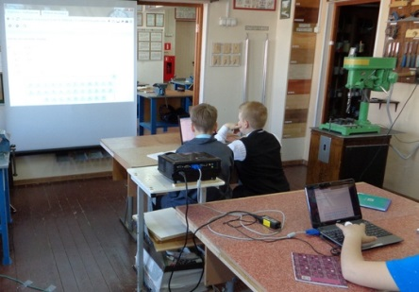
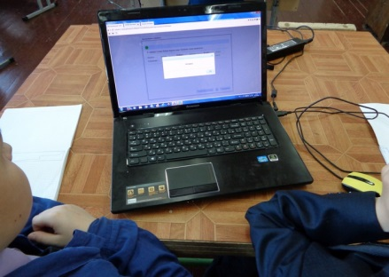

Фото 13. Создание условий для работы с ЭФУ

